Несколько дней назад в Красном Чикое состоялась очередная фасовка сухих супов для бойцов СВО
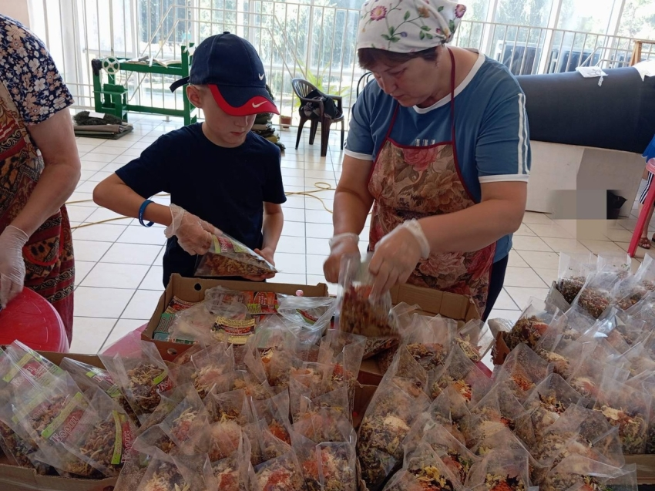
За 3 часа непрерывной работы хозяюшки изготовили 3400 порций сухих супов. В ассортименте : борщ, щи, рассольник, каша гречневая с мясом, суп куриный с вермишелью и суп куриный с домашней лапшой. Как всегда, объём произведённого в прямой зависимости от количества насушенного мяса. Все вместе, объединившись, жители Красночикойского района обеспечили эту фасовку мясом - кто- то передал мясо, а большинство помогли деньгами, на которые закупили мясо.
"Благодарим всех, кто нашёл возможность поучаствовать, хочется отметить слаженность работы во всех наших "цехах"- отмечает организатор производства сухих супов и волонтер Светлана Смородникова.
Напомним, активистки и волонтеры Красночикойского района больше года назад организовали производство сухих супов для бойцов СВО. Труженицы целыми днями сушат овощи и мясо, а затем организовывают фасовку. Овощи, мясо для приготовления сухих супов отправляют жители со всего района. Готовые сухие супы отправляются на передовую вместе с другой гуманитарной помощью. Бойцы давно высоко оценили вкусовые качества супов и лёгкость их приготовления и всегда благодарят женщин тыла из Красночикойского района за их заботу и поддержку !
Вместе к Победе! #ГордостьДФО#Красночикойскийрайон
